**模拟测试平台使用办法**

##### 一、下载安装系统

1、下载系统

阅读完《英语听说在线模拟练习平台使用说明》后，点击【下载程序】下载对应软件。下载网址:https://hbshmeeadownload.koukao.cn/qhd/

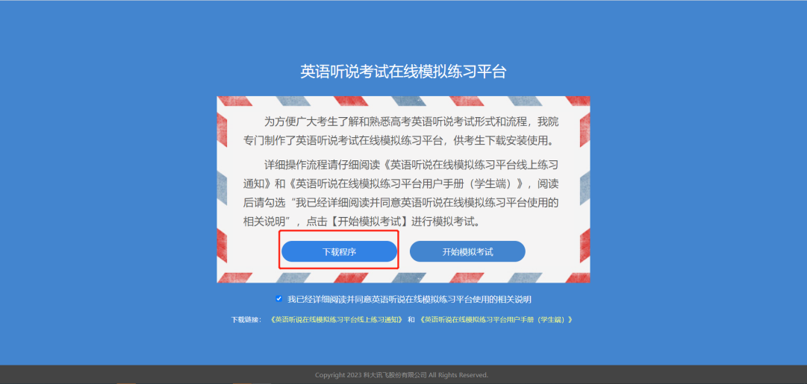

2、安装系统

双击下载的安装包，依据引导进行安装，如下图。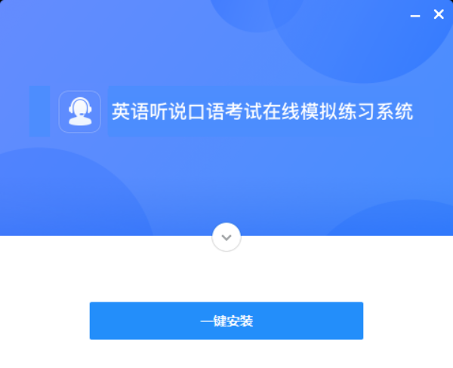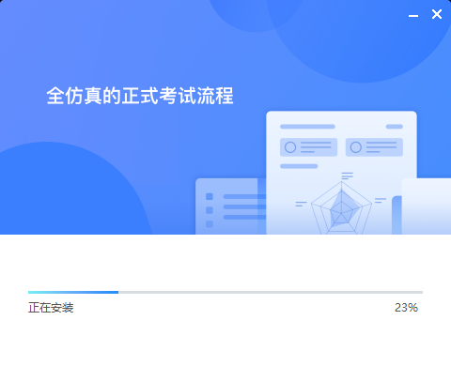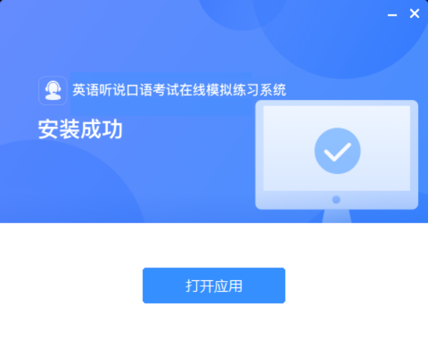

**特殊情况：win10系统安装程序可能会进行阻止，请选择【仍要运行】后进行安装。**

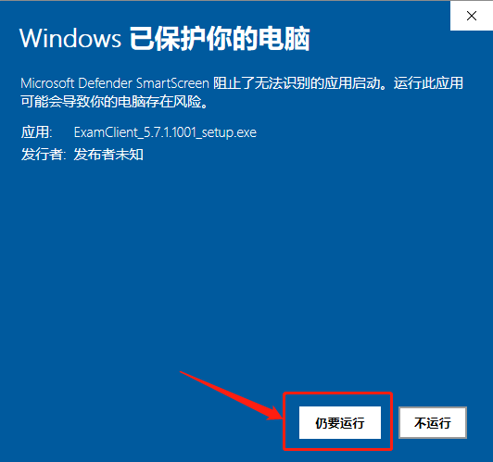

**二、登录系统**

若当前电脑已安装在线模拟练习程序，点击【开始练习】，系统弹出提示，点击【确定】按钮，可立刻打开在线模拟练习程序。

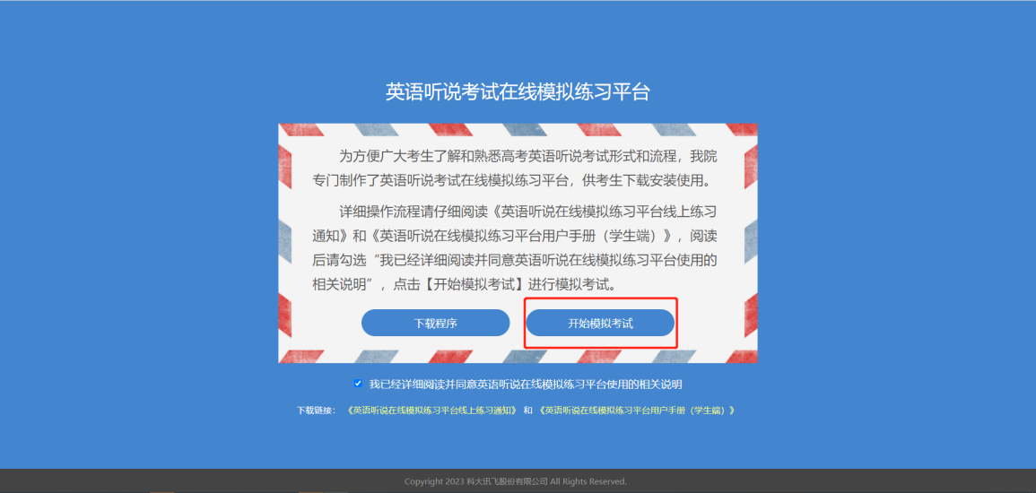

打开英语听力口语在线模拟练习程序，请输入**考生号及密码（证件号后6位）**，点击【进入】进入系统。

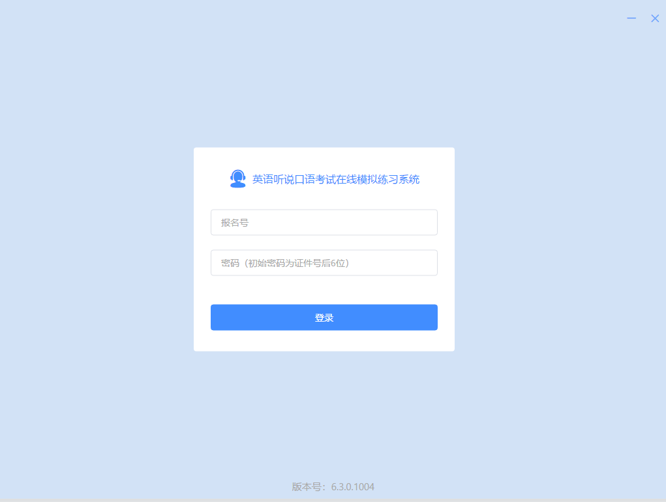

确认个人信息，点击【进入】进入系统。

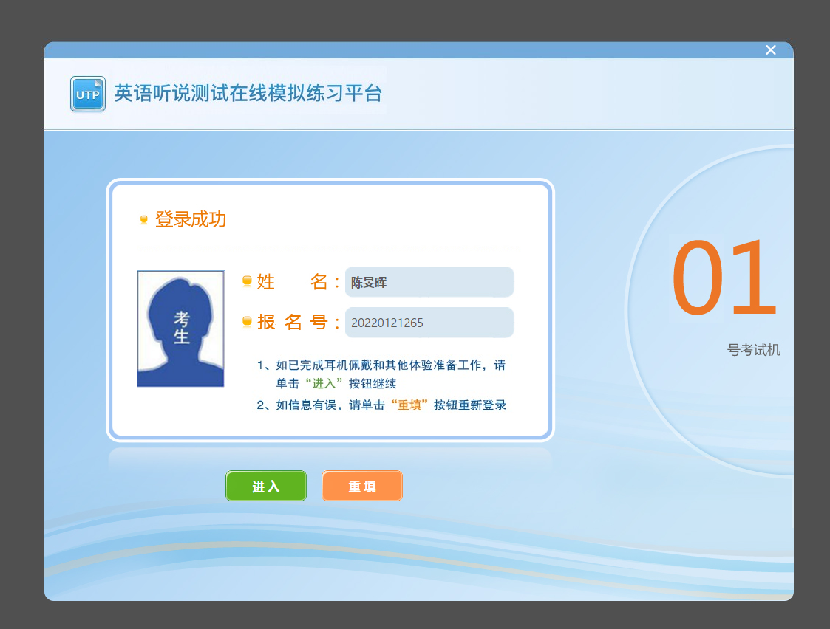

**三、选择试卷**

进入首页后，点击【开始练习】进入模拟练习。

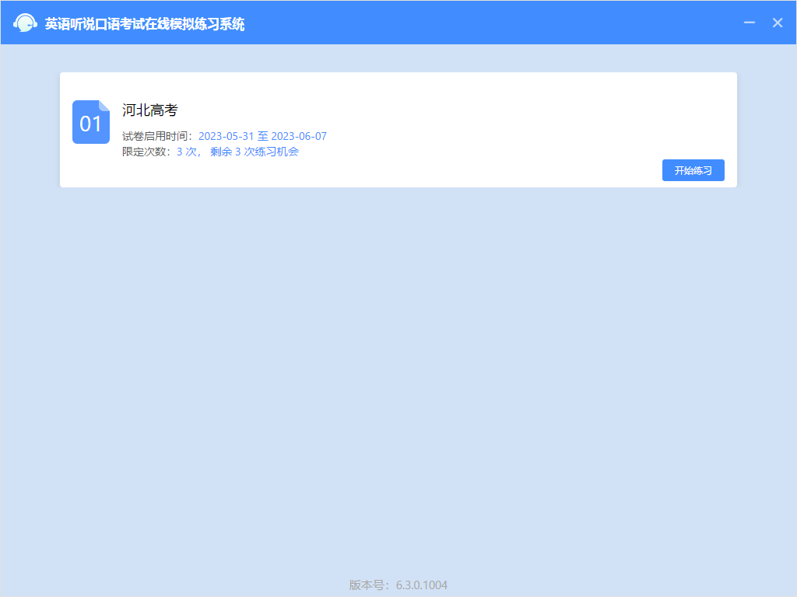

**四、学生试音**

学生确认信息后，需要进行试音操作。试音流程为“听试音引导”->“点击开始录音”->“自动回听录音”->“选择清晰或不清晰”。如录音清晰，则试音完成，等待考试正式开始；如录音不清晰，则需要调整右下角的录音音量按钮和放音音量按钮，重新录音。

试音环节确定当前的声音与录音质量，确保考试的顺利开展。

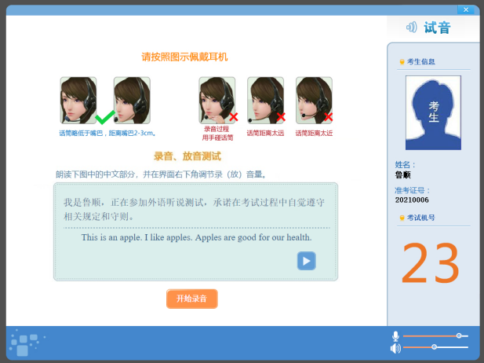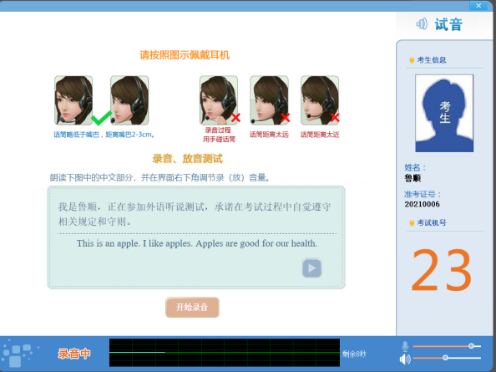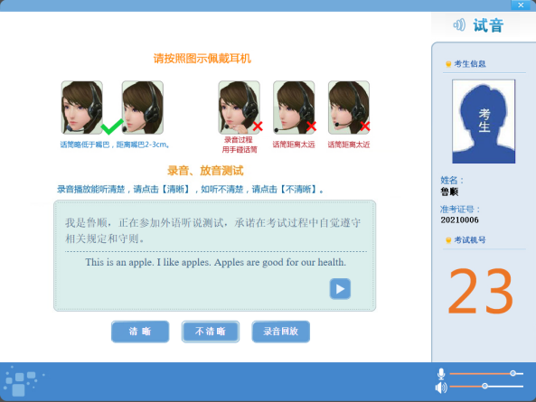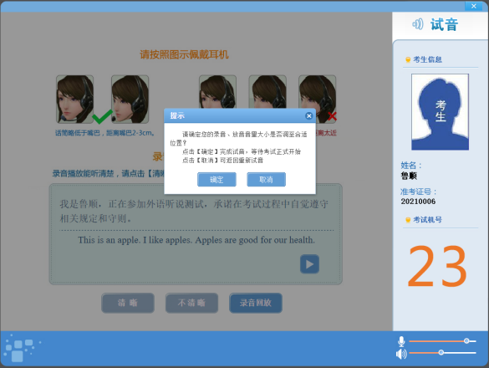

**五、进行在线模拟练习**

考试开始后，学生依据系统提示音以及下方不同的提示语句进行听说考试在线模拟练习。

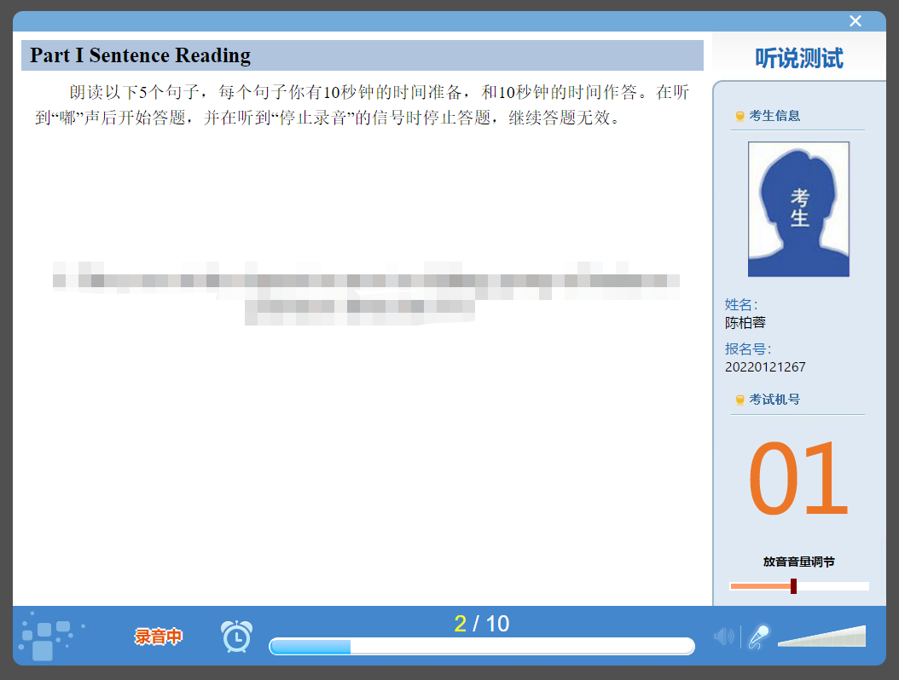

**六、在线模拟练习结束，上传数据**

答题完成，系统自动上传考试数据，确认上传完成后，可点击右上角×选择退出程序，重新进入试卷选择界面，可以继续开展模拟练习。

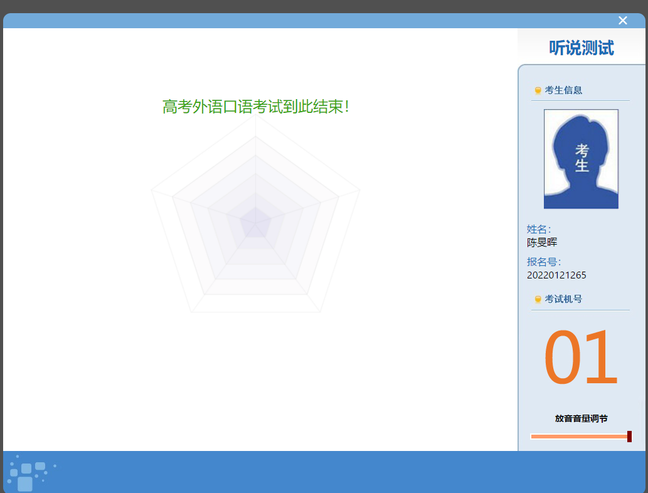

**七、异常问题处理**

1、耳机脱落

答题过程中出现耳机脱落系统会进行如下提示，请及时检查耳机设备连接状态，重新连接耳机后继续答题。

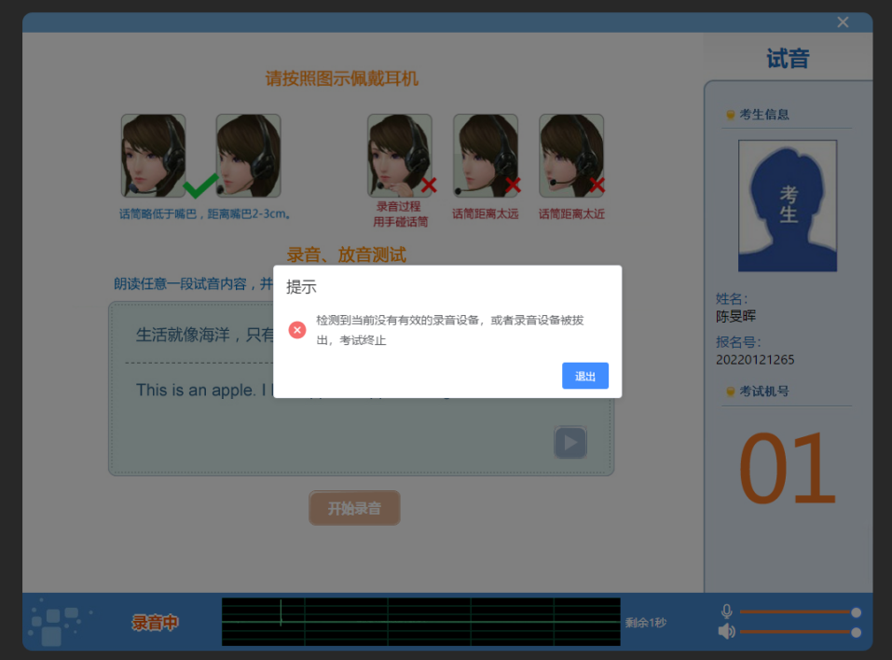

2、网络异常

出现网络异常系统会给出如下提示，请及时检查网络连接状态后登录。

